МИНИСТЕРСТВО ЦИФРОВОГО РАЗВИТИЯ, СВЯЗИ И МАССОВЫХ КОММУНИКАЦИЙ РОССИЙСКОЙ ФЕДЕРАЦИИ

Ордена Трудового Красного Знамени федеральное государственное бюджетное учреждение высшего образования

**«Московский технический университет связи и информатики»**

Лабораторная работа №3

**Работа с файлами в Python: открытие, чтение, запись, работа с исключениями.**

**по дисциплине**

**«Введение в информационные технологии»**

Выполнил: студент гр. БВТ2402

Хайрутдинов Игорь

Москва, 2024 г.

**Цель работы:** Освоить принципы определения и использования функций в языке программирования Python, понять механизмы передачи аргументов в функции, научиться применять функции для решения практических задач, а также изучить базовые алгоритмические конструкции.

**Оборудование:** компьютер с установленным программным обеспечением Python.

Практика:

**Задание 1: Открытие и чтение файла**

* Создайте текстовый файл example.txt и заполните его несколькими строками текста.
* Напишите функцию на Python, которая открывает файл example.txt в режиме чтения и выводит его содержимое на экран.
* Используйте разные методы чтения файла: чтение всего файла сразу, построчное чтение, реализуйте выбор типа чтения в принимаемых аргументах функции.

Код:

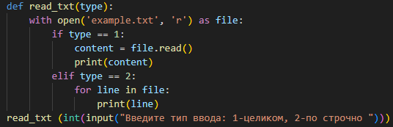

Пример:

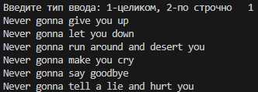

**Задание 2: Запись в файл**

* Напишите программу, которая запрашивает у пользователя текст и записывает его в новый файл user_input.txt.
* Реализуйте функционал добавления текста в существующий файл, не удаляя его предыдущее содержимое.

Код:

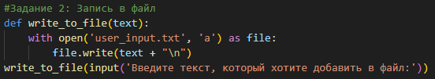

Пример:



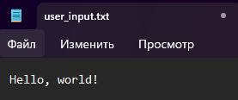

Задание 3: **Открытие и чтение файла 2**

* Модифицируйте программу из Задания 1 так, чтобы она корректно обрабатывала исключение, возникающее при попытке открыть несуществующий файл. Вместо вывода ошибки программа должна выводить пользователю понятное сообщение.
* Используйте в блоке try except следующий класс исключений: FileNotFoundError.

Код:

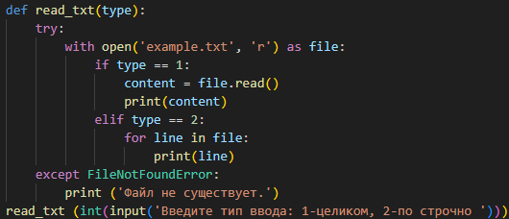

Пример:



**Вывод:** На данной лабораторной работе мы освоили принципы определения и использования функций в языке программирования Python, поняли механизмы передачи аргументов в функции, научились применять функции для решения практических задач, а также изучили базовые алгоритмические конструкции.